LAPORAN PENGEMBANGAN SISTEM MANAGEMEN
NILAI MAHASISWA (CRUD)

Dosen Pengampu :
ASIH WINANTU, S.Kom., M.Cs.



Disusun Oleh :

Husain Abdullah (12241965)

PROGRAM STUDI SISTEM INFORMASI/INFORMATIKA
SEKOLAH TINGGI MANAJEMEN INFORMATIKA DAN ILMU
KOMPUTER
EL RAHMA YOGYAKARTA
2026

DAFTAR ISI

DAFTAR ISI 2
CAPTURE SCRIPT CODE 3
1. Index.php 3
2. Koneksi.php 4
3. Login.php 4
4. Logout.php 5
5. Tambah.php 6
6. Hapus.php 7
7. Edit.php 8
CAPTURE HASIL WEBSITE 9
1. Form login 9
2. Home (halaman utama) 10
3. Tambah data nilai mahasiswa 10
4. Edit data nilai mahasiswa 11
CAPTURE DATABASE MySQL 12
1. Tampilan database 12
2. Tabel mahasiswa 12
3. Tabel user/admin 13

CAPTURE SCRIPT CODE

Index.php
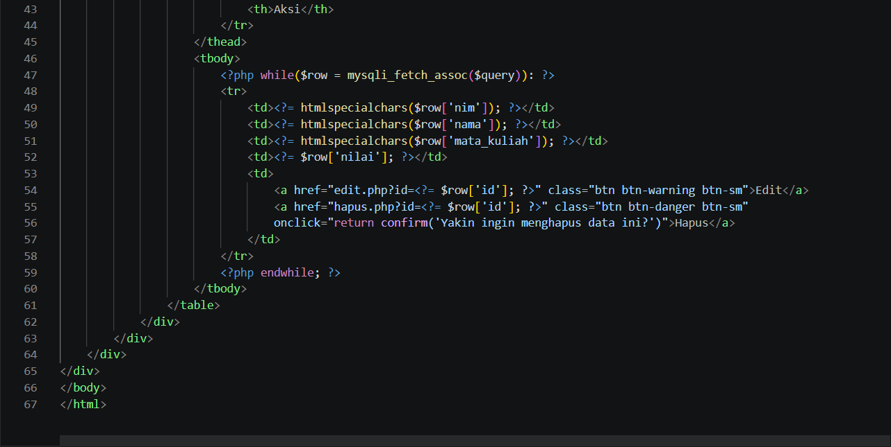
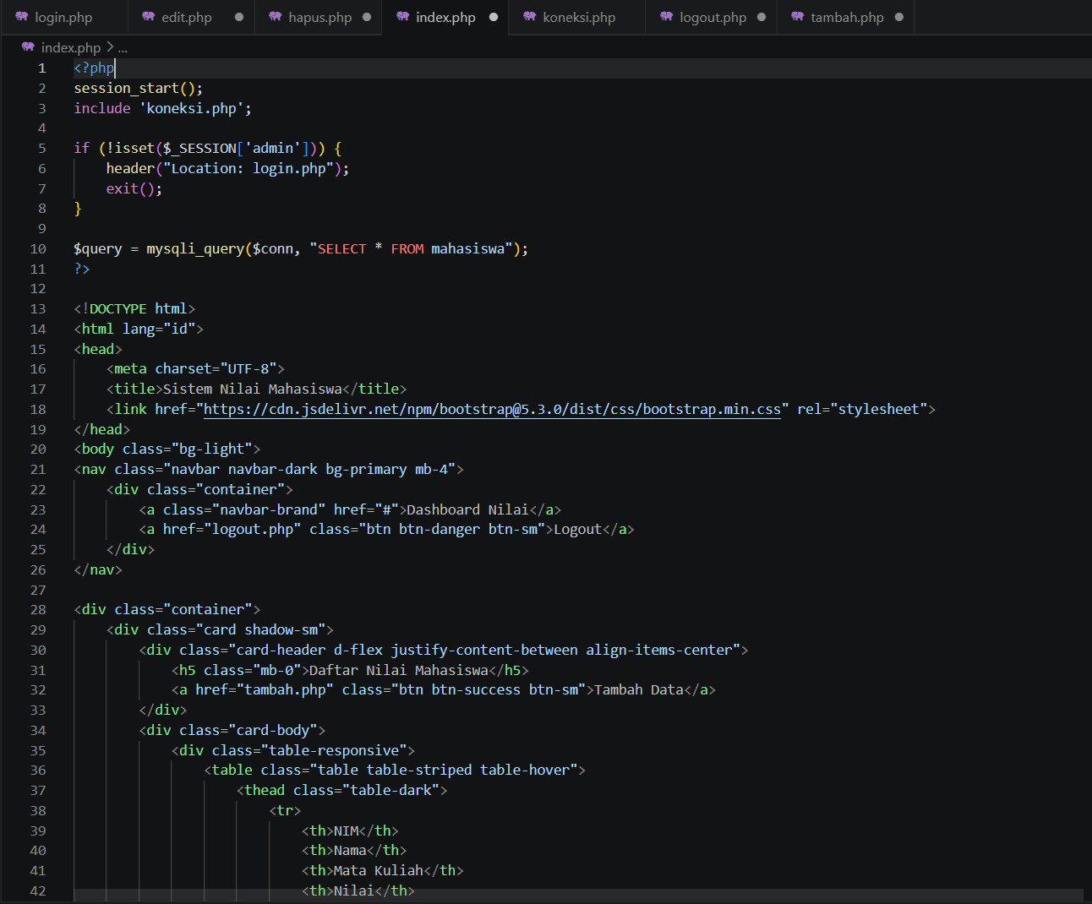

Koneksi.php
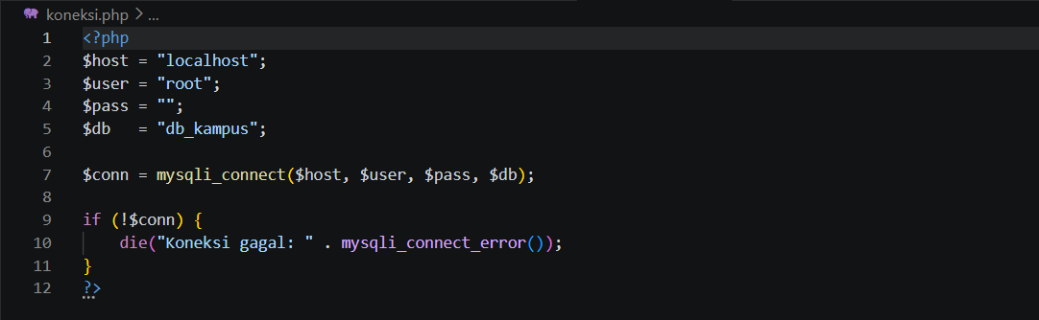

Login.php
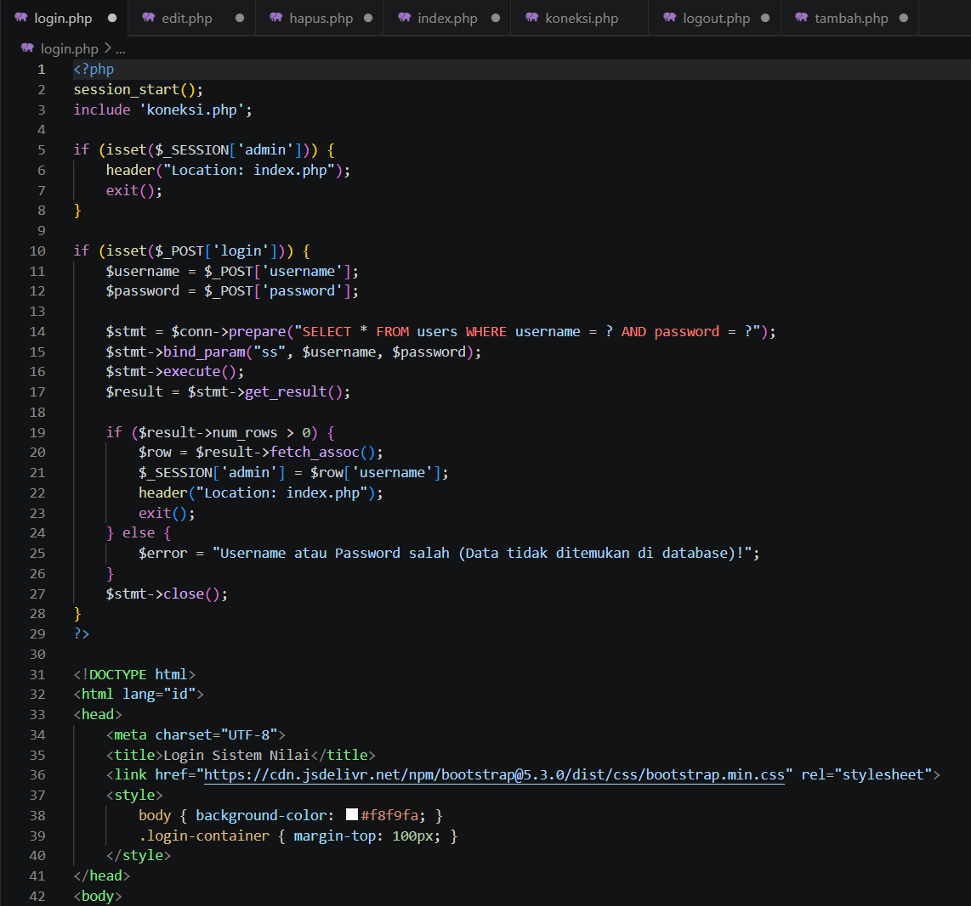
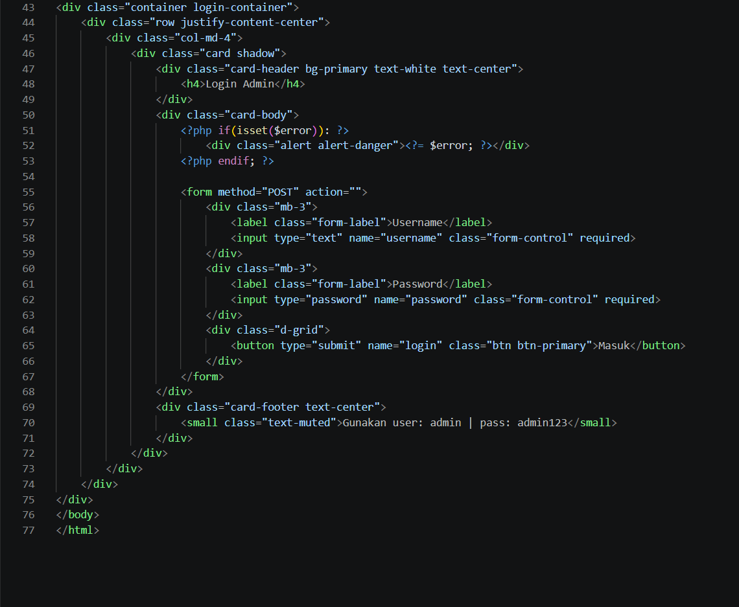

Logout.php
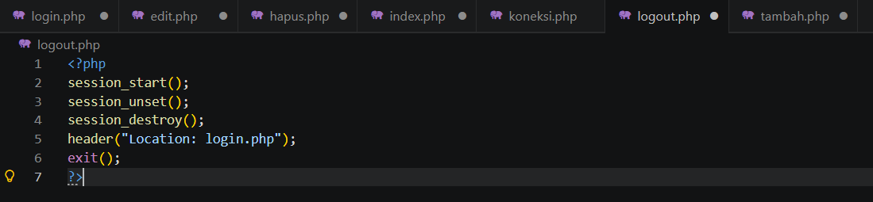

Tambah.php
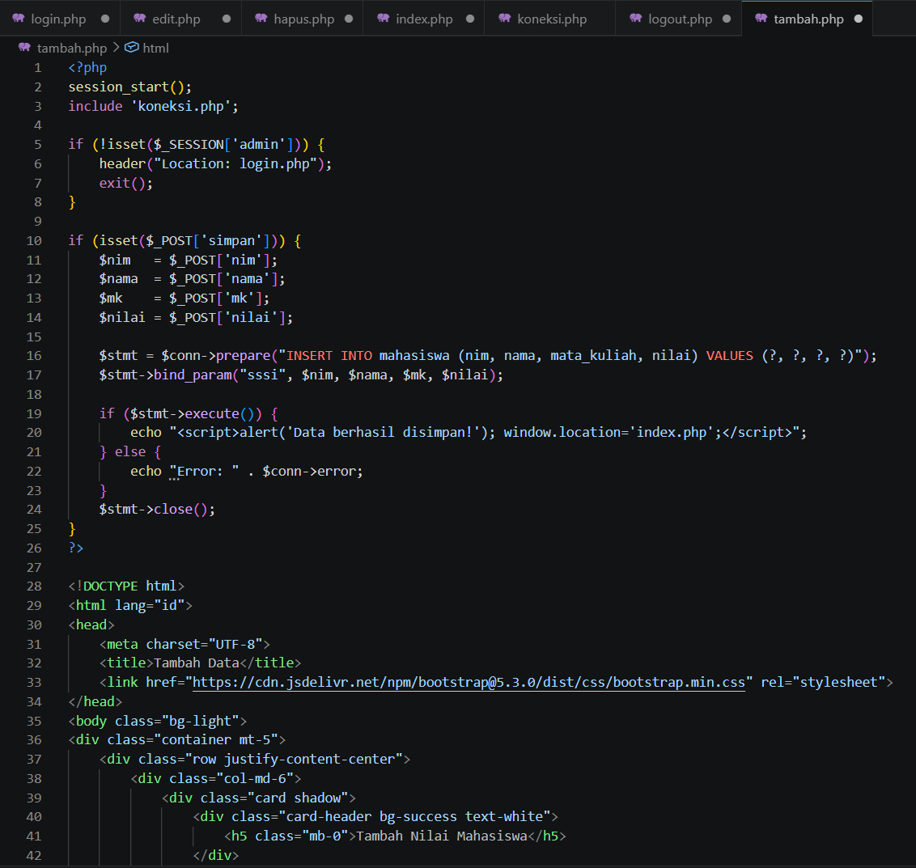
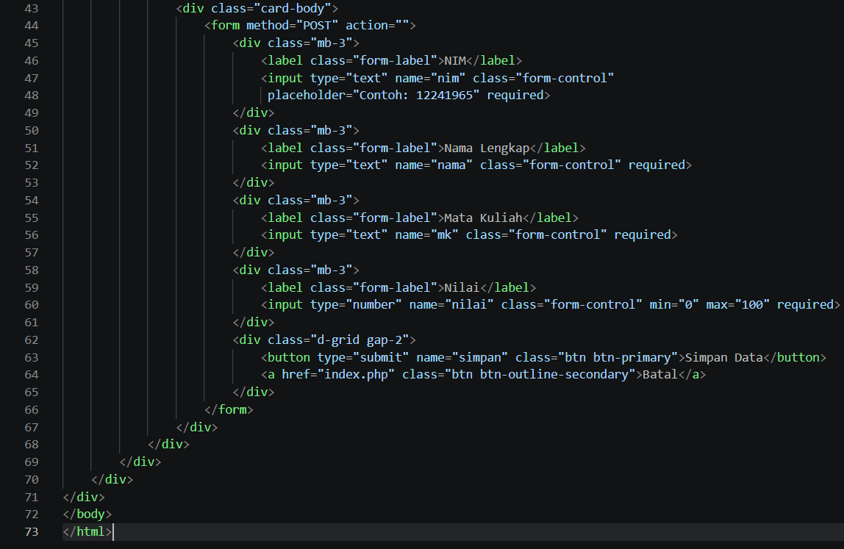

Hapus.php
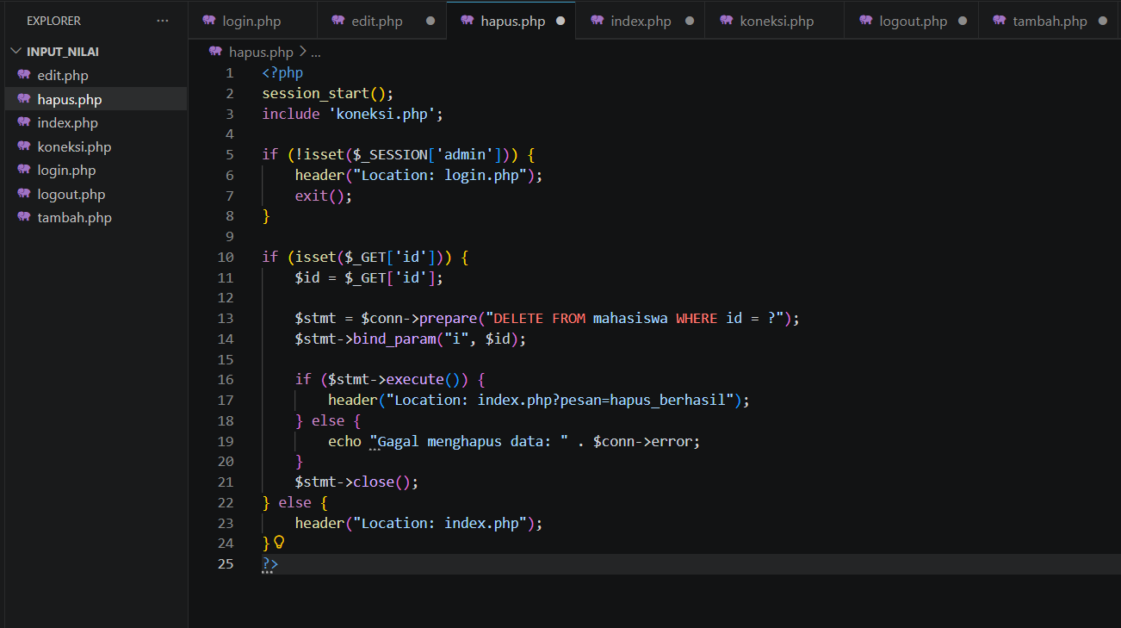

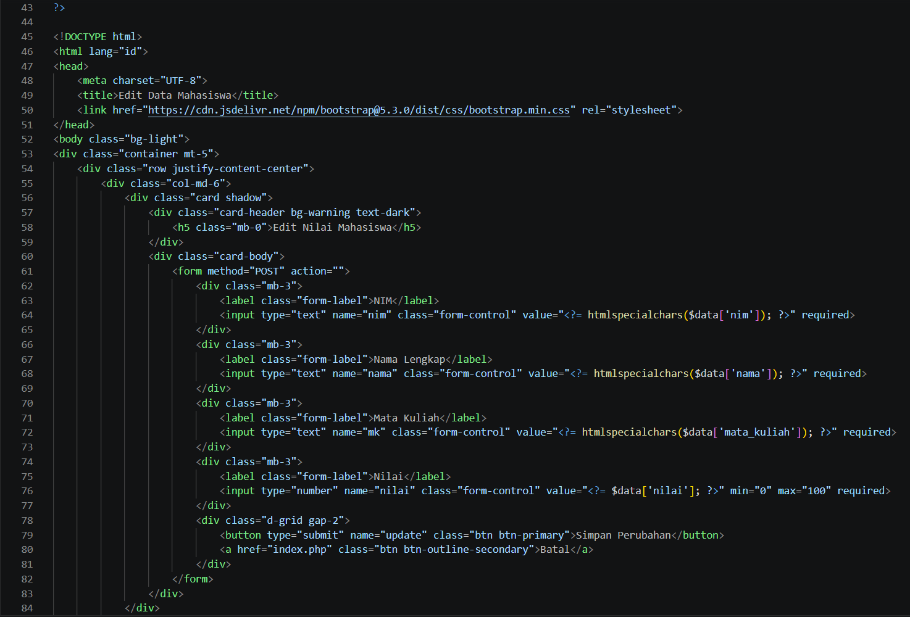
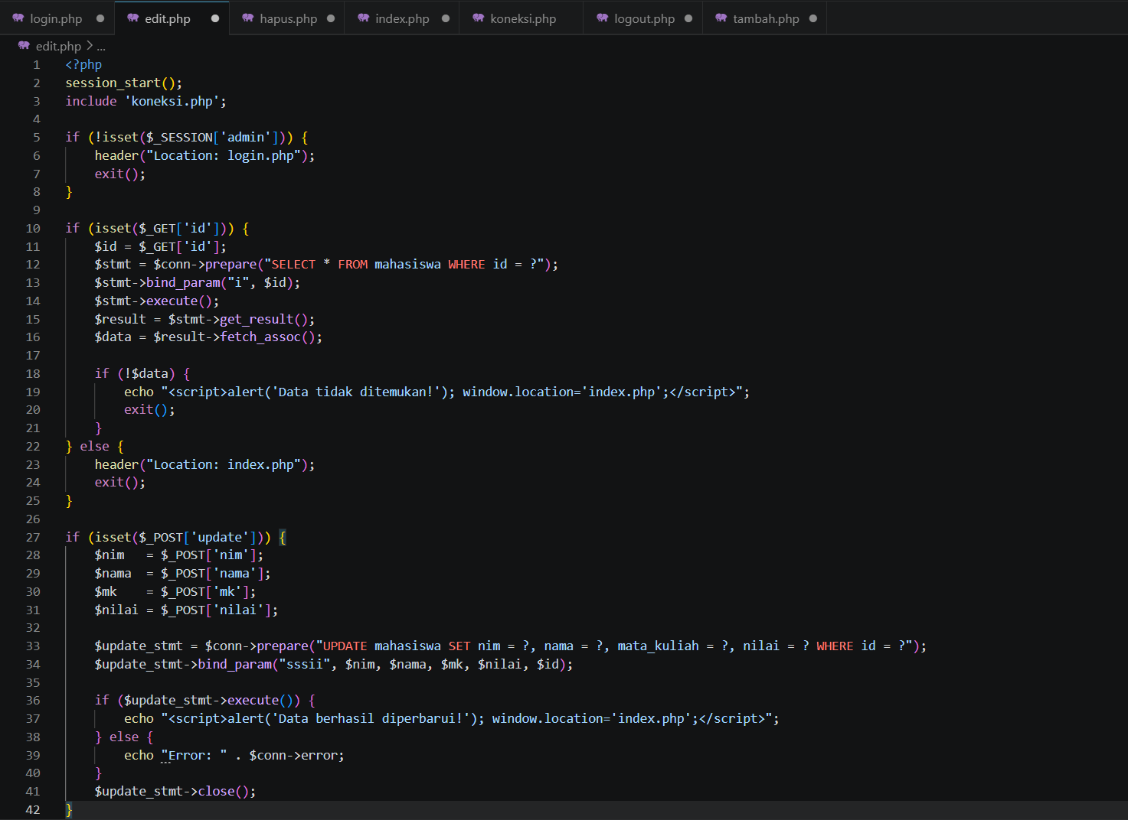
Edit.php

CAPTURE HASIL WEBSITE

Form login
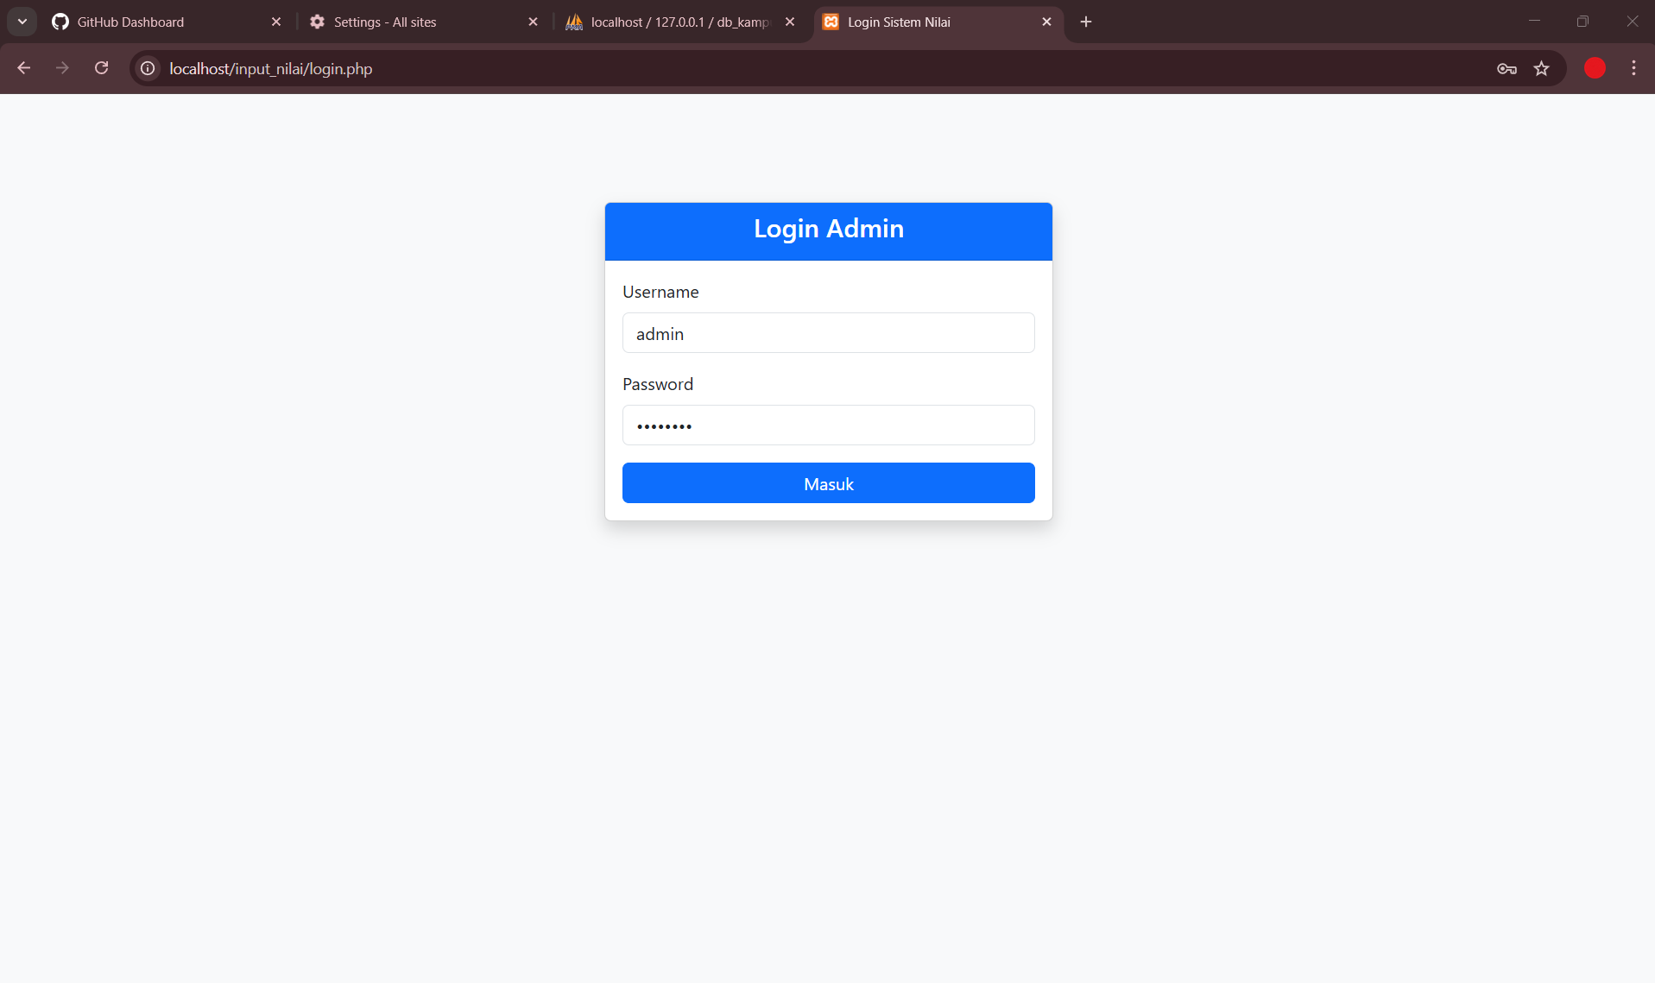

Home (halaman utama)
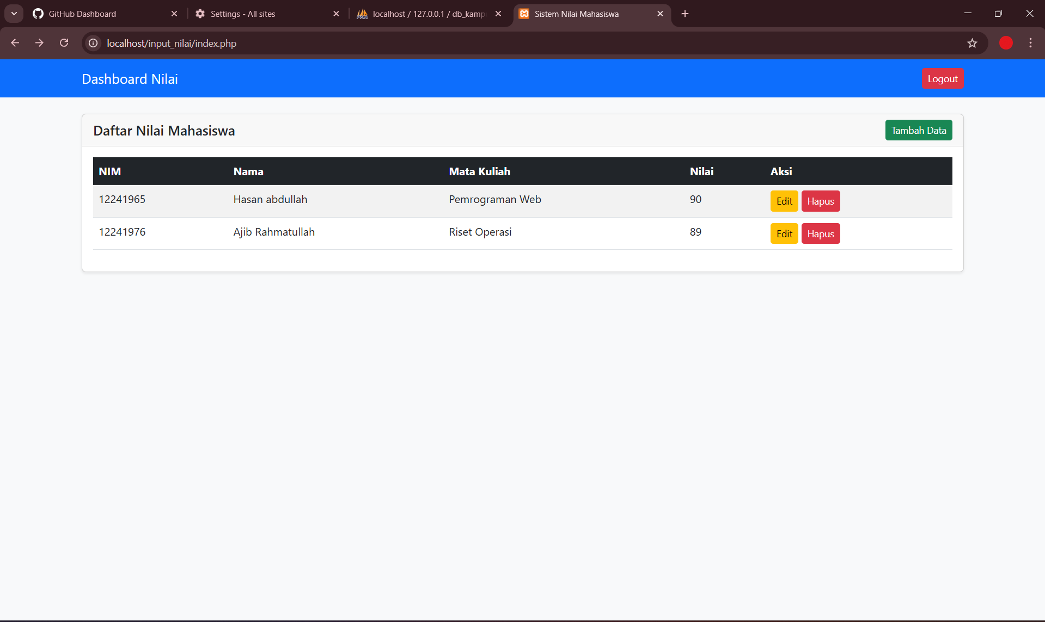

Tambah data nilai mahasiswa
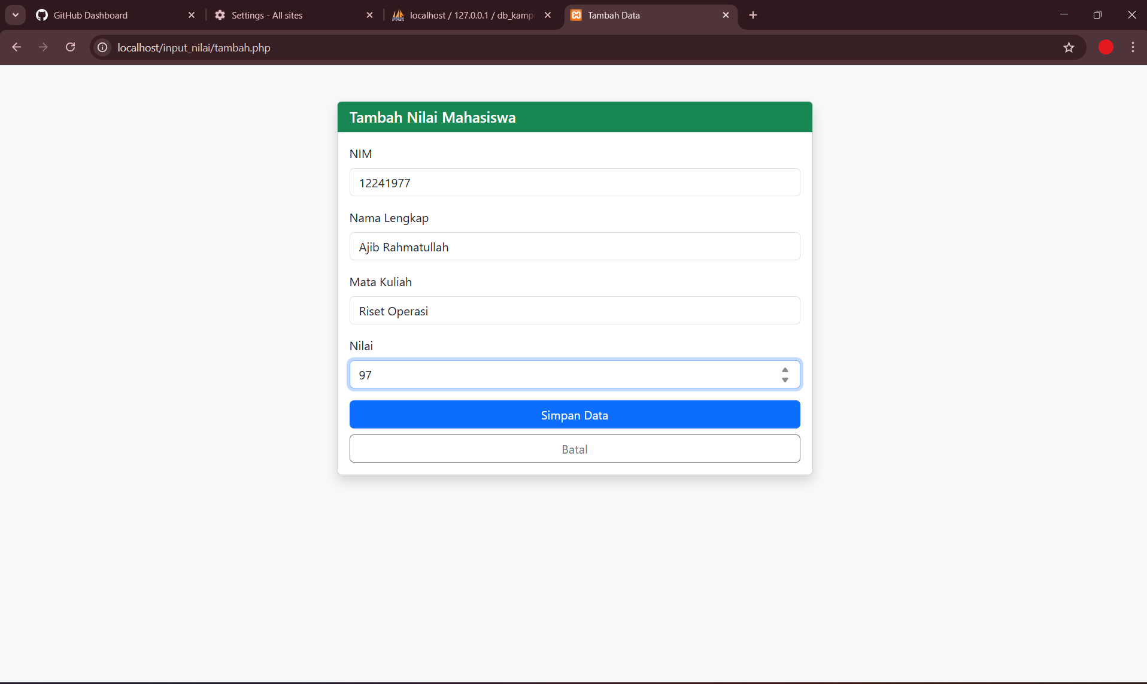

Edit data nilai mahasiswa
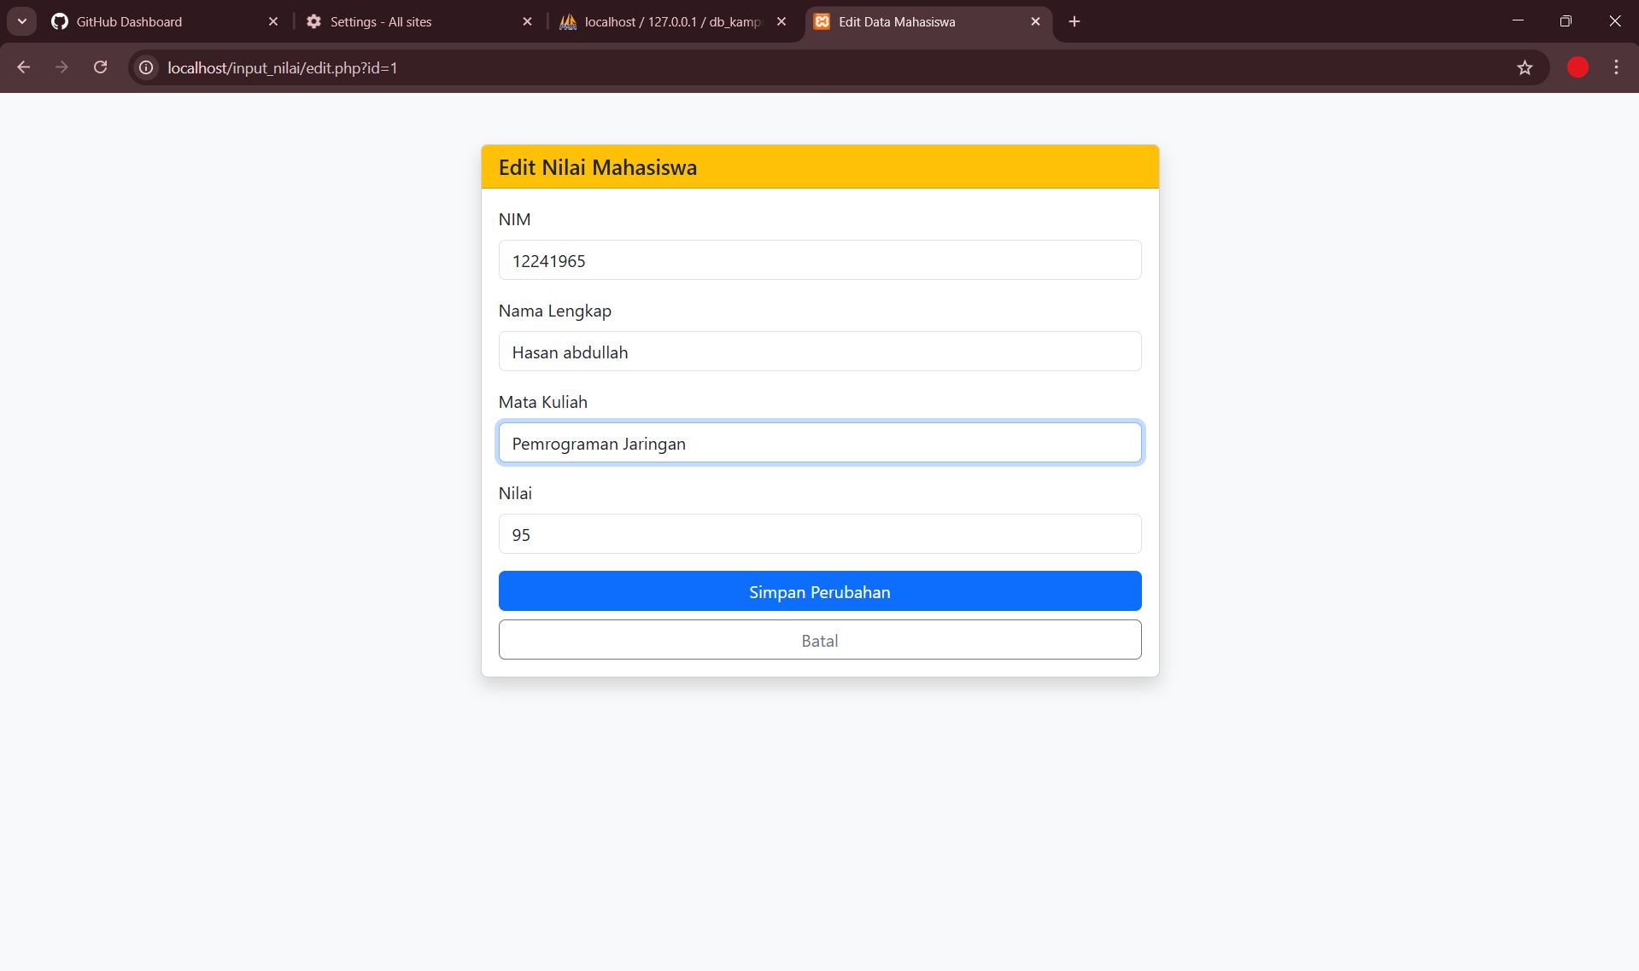

CAPTURE DATABASE MySQL

Tampilan database
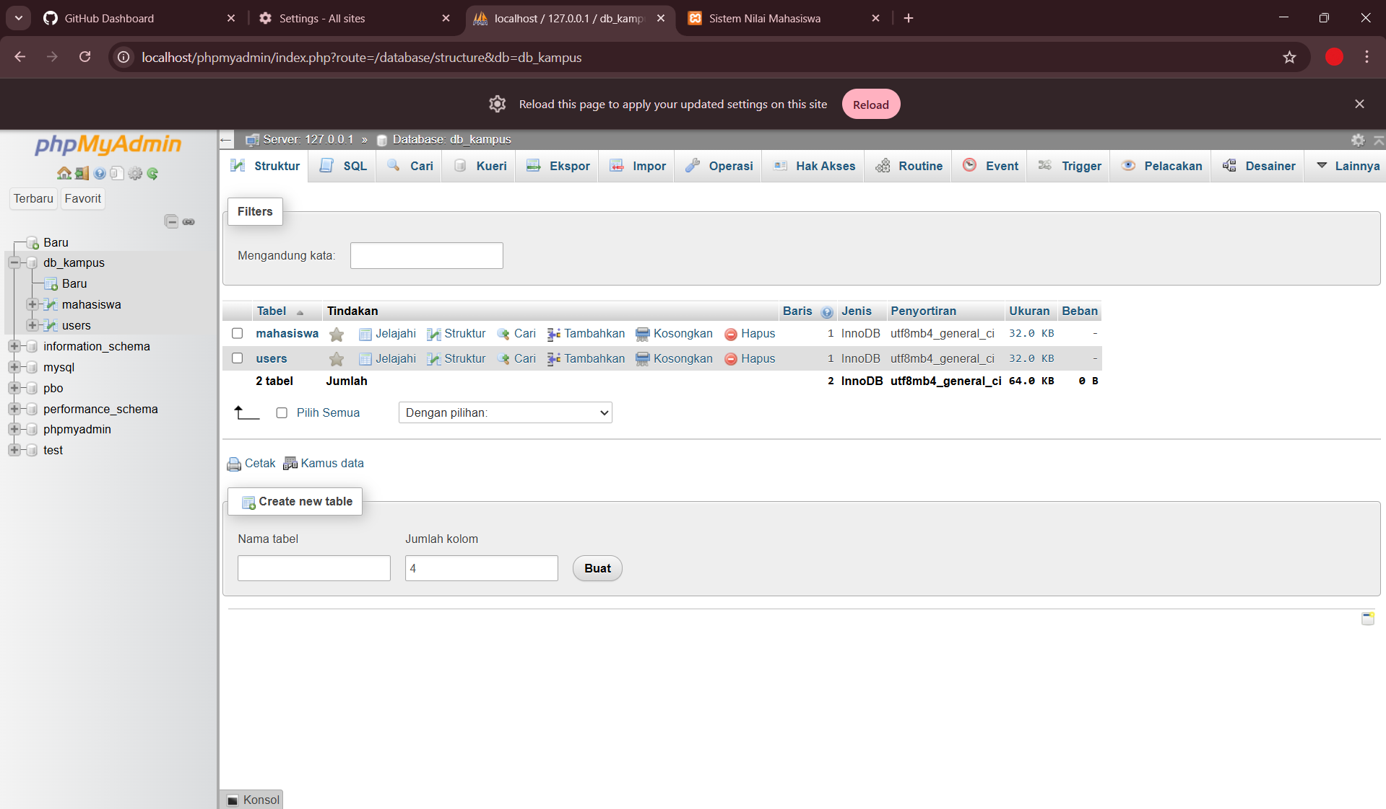

Tabel mahasiswa
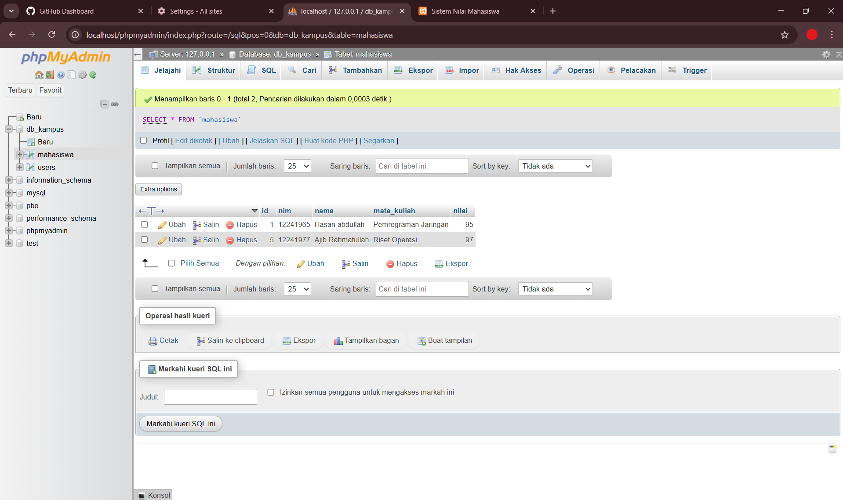

Tabel user/admin
